职业卫生技术报告信息网上公开记录表
用人单位名称 | 青岛泰洲环保建材有限公司
用人单位注册地址 | 山东省青岛市平度市大泽山镇东刘家疃村188号
联系人 | 王峰
报告名称及编号 | 《青岛泰洲环保建材有限公司弃物回收再利用项目职业病危害控制效果评价报告》QDPSZ240770
项目组人员 | 孙慧、刘洪晔、李云娟
现场调查人员 | 孙慧、刘洪晔
现场调查时间 | 2024.7.25 | 用人单位陪同人 | 王峰
采样与测量人员 | 王帅飞、李云娟
采样与测量时间 | 2024.08.10~08.12 | 用人单位陪同人 | 王峰
报告出具时间 | 2024.9.30
现场照片（现场调查及现场采样与测量照片，含企业名称或标识的合影照片）
现场调查照片
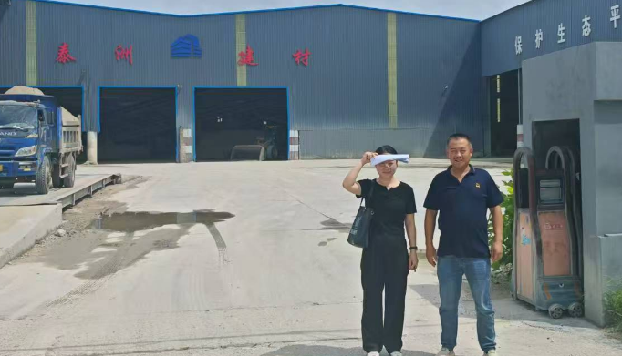
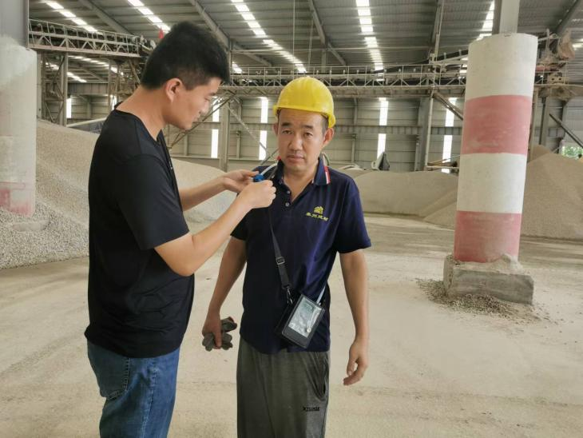
现场检测照片

